ПОСТАНОВЛЕНИЕ
«08» июля 2019 года № 682
г. Тверь
О подготовке документации по планировке территории линейного объекта «Реконструкция автомобильной дороги Бежецкое шоссе на участке от ул. Богородицерождественская до границы города Твери (в т.ч. ПИР)» в Заволжском районе города Твери
Рассмотрев заявление Департамента дорожного хозяйства, благоустройства и транспорта администрации города Твери от 14.06.2019 № 01/3118-ви, местонахождение: 170100, г. Тверь, улица Вольного Новгорода, д. 8, ИНН 6950155317, руководствуясь статьями 45, 46 Градостроительного кодекса Российской Федерации, решением Тверской городской Думы от 02.07.2003 № 71 «Правила землепользования и застройки города Твери»,
ПОСТАНОВЛЯЮ:
1. Принять предложение Департамента дорожного хозяйства, благоустройства и транспорта администрации города Твери о подготовке документации по планировке территории линейного объекта «Реконструкция автомобильной дороги Бежецкое шоссе на участке от ул. Богородицерождественская до границы города Твери (в т.ч. ПИР)» в Заволжском районе города Твери согласно схеме границ территории (прилагается).
2. Департаменту дорожного хозяйства, благоустройства и транспорта администрации города Твери:
2.1. В течение 30-ти дней с даты опубликования настоящего Постановления получить в департаменте архитектуры и градостроительства администрации города Твери задание на разработку документации, предусмотренной пунктом 1 настоящего постановления, с учетом предложений, предусмотренных пунктом 3 настоящего постановления.
2.2. Не позднее 12 месяцев с даты опубликования настоящего Постановления представить в департамент архитектуры и градостроительства администрации города Твери проект планировки территории и проект межевания территории, подготовленные в составе документации, предусмотренной пунктом 1 настоящего постановления.
3. Предложения физических и юридических лиц о порядке, сроках подготовки и содержании документации, указанной в пункте 1 настоящего постановления, принимаются в Департаменте архитектуры и строительства администрации города Твери в течение двух недель с даты опубликования настоящего постановления.
4. Департаменту архитектуры и градостроительства администрации города Твери:
4.1. Подготовить задание на разработку документации, предусмотренной пунктом 1 настоящего постановления, в соответствии с требованиями, установленными частью 10 статьи 45 Градостроительного кодекса Российской Федерации, и предложениями, предусмотренными пунктом 3 настоящего Постановления.
4.2. В течение 15-ти дней с момента предоставления документации, предусмотренной пунктом 1 настоящего постановления, осуществить её проверку на соответствие требованиям, предусмотренным пунктом 4.1 настоящего постановления, и подготовить заключение.
4.3. В течение 5-ти дней направить подготовленное заключение документацию, предусмотренную пунктом 1 настоящего постановления, в комиссию по землепользованию и застройке города Твери.
5. Комиссии по землепользованию и застройке города Твери в целях соблюдения прав человека на благоприятные условия жизнедеятельности, прав и законных интересов правообладателей земельных участков и объектов капитального строительства обеспечить проведение общественных обсуждений, предусмотренных статьей 5.1 Градостроительного кодекса Российской Федерации.
6. Настоящее Постановление вступает в силу со дня его официального опубликования.
7. Контроль за исполнением настоящего Постановления возложить на первого заместителя (заместителя) Главы Администрации города Твери, курирующего вопросы жилищно-коммунального хозяйства, строительства и архитектуры.
Отчет представить в течение 13 месяцев с даты опубликования настоящего Постановления.
Глава города Твери А.В. Огоньков

Приложение к постановлению Администрации города Твери
от «08» июля 2019 года № 682

Схема границ территории

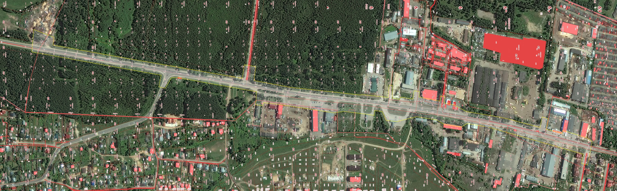

Начальник департамента
архитектуры и градостроительства
администрации города Твери Д.Н. Арестов

